Что видит хирург за секунду — а пациент никогда
Операционная. Всё стерильно, свет бьёт в глаза. Пациент уже в наркозе. Врач смотрит на рану — и в эту долю секунды видит всё. Распознаёт текстуру ткани. Понимает, где слабое место. И точно знает, какой нитью можно шить — а какой нельзя.Пока пациент спит, хирург принимает решения, от которых зависит финал всей операции.
Вы можете не заметить. Но вот что видит он — сразу, без лишних слов.

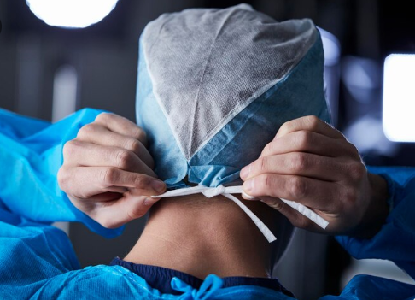

5 профессиональных сигналов, на которых держится вся операция

1. Тип ткани = выбор шва
Тонкая слизистая, рыхлая подкожная клетчатка, плотная фасция — всё это ведёт себя по-разному. Хирург считывает состояние тканей с первого взгляда
:
— есть ли отёк
— насколько выражено воспаление
— выдержит ли ткань натяжение
Именно от этого зависит, какой шовный материал подойдёт: монофиламентный, плетёный, медленно рассасывающийся или нет. Ошибка в выборе — это риск разрыва, некроза или несостоятельности шва.

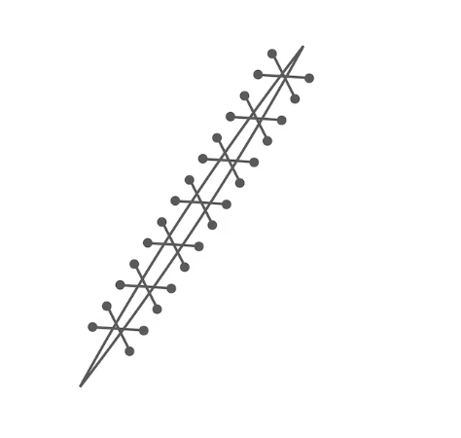

2. Как поведёт себя нить
Хирург думает не только о том, как шов выглядит сейчас. Он сразу «видит вперёд»:
— как ткань будет себя вести через 5, 7, 10 дней
— не вызовет ли материал воспаления
— насколько равномерно распределится натяжение
Всё это — внутренние часы хирурга, которым можно доверять только при условии, что шовный материал — предсказуем и стабилен.

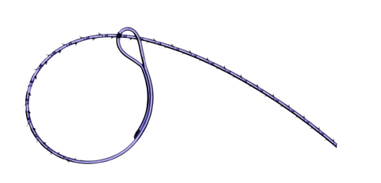

3. Биореакция: воспаление, отёк, заживление
Даже если ткань выглядит нормально, хирург по микросигналам понимает, как она отреагирует. Если в ране уже есть признаки инфекции, нитка должна быть нейтральной — не провоцировать, а помогать. Именно поэтому Katsan делает ставку на биосовместимость: нити не вызывают нежелательных реакций, даже в тяжёлых условиях.

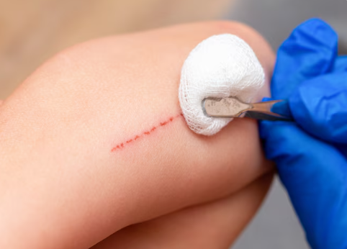

4. Управляемость в руках
Пока вы ничего не чувствуете, хирург «ведёт» нить как инструмент: важно, чтобы она не цеплялась, не пушилась, легко проходила через ткань. Микросопротивление — это уже риск травмы. Поэтому врачи выбирают те материалы, которые буквально «слушаются». Особенно — в глубинных или труднодоступных зонах.

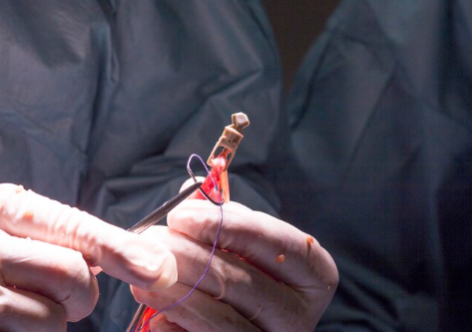

5. Сколько держать — и когда раствориться
Нить должна быть рядом с тканью ровно столько, сколько нужно. Не дольше. Если рассасывание пойдёт слишком быстро — шов разойдётся. Если затянется — будет инородное тело, воспаление. Хирург видит: тут нужна прочность на 3 недели. А здесь — поддержка на 90 дней. Katsan выпускает линейки с чётко выверенным временем деградации, чтобы врач точно знал, на что рассчитывать.

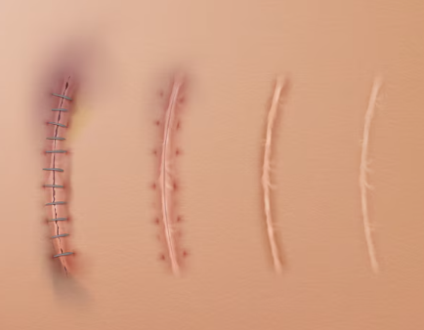

Когда всё решает одна секунда
Хирург не может сомневаться. У него нет времени тестировать нить «в бою». Он должен быть уверен — в каждом изгибе, в каждом стежке.
Именно поэтому профессионалы выбирают Katsan:
— нити не путаются
— легко проходят через любую ткань
— дают минимальную реакцию
— работают как продолжение руки

Katsan — материалы, с которыми не нужно думать дважды
🔹 Турецкое качество с 1976 года
🔹 CE, ISO 13485, РУ РФ
🔹 Стерильность — этиленоксид или гамма-облучение
🔹 Многоступенчатый контроль каждой партии
🔹 Совместная разработка с хирургами
В России шовные материалы Katsan поставляет «АрхиМед» — напрямую, без посредников.
Складская доступность, экспертные консультации, поддержка при закупках.

📌 Подписывайтесь на наш канал
У нас — профессионально, но по-человечески: реальные кейсы, сравнение материалов, советы для хирургов.
Чтобы работать легче. И увереннее.
👉 Подробнее почему лучшие хирурги выбирают Katsan можно узнать на сайте arxmed.ru
Katsan. Нить, которой можно доверять.

